封面

Webmail v3.0 网页邮箱
用户使用手册

文档说明： 本文档随着邮箱不断的改进和功能的增加，也将进行不定期的更新。由于在编写过程中难免出现疏漏，本文中涉及的细节请以实际的邮箱功能为准。

目录
封面 1
目录 2
第一部分：关于 4
1.1 产品介绍 4
1.2 系统配置要求 4
第二部分：登录与退出 5
2.1 登录 5
2.2 退出 5
第三部分：功能详解 5
3.1 文件夹管理 5
3.1.1 关于文件夹的分类 5
3.1.2 新建文件夹 6
3.1.3 重命名文件夹 7
3.1.4 删除文件夹 7
3.2 邮件相关操作 8
3.2.1 布局切换 8
3.2.2 收取邮件 8
3.2.3 查看邮件 9
3.2.4 写信 9
3.2.5 邮件的筛选及排序 10
3.2.6 回复邮件 11
3.2.7 转发邮件 12
3.2.8 移动邮件 12
3.2.9 删除邮件 13
3.2.10 垃圾邮件 13
3.2.11 搜索邮件 14
3.3 通讯录 15
3.3.1 组织通讯录 15
3.3.2 个人通讯录 15
3.4 超大附件 19
3.4.1使用配置要求 19
3.4.2超大附件上传助手的安装 19
3.4.3上传超大附件 21
3.4.4发送超大附件 23
3.4.5超大附件上传助手的卸载 23
3.5 设置相关 24
3.5.1 设置语言和地区 24
3.5.2 设置邮箱的显示 24
3.5.3 如何设置个人签名 25
3.5.4 设置自己的账户信息 25
3.5.5 修改密码 25
3.5.6 用邮箱收取其它账户的邮件 26
3.5.7 管理邮箱中的文件夹 26
3.5.8 对邮件进行分类或过滤 27
3.5.9 撰写及发送邮件 28
3.5.10 减少垃圾邮件的干扰 30

第一部分：关于

1.1 产品介绍
2014版webmail是针对企业邮箱网页版的一次优化升级。它融合了多项企业互联网应用功能，能够促进企业内部协作，提高企业运行效率，降低企业运营成本。在具备常规基础邮箱服务功能的同时，还融合了组织通讯录、类客户端的操作风格以及邮件到达提醒。使企业邮箱用户处理邮件时更加的及时、高效。

系统配置要求
- 操作系统：Windows 2000、Windows XP、windows 7、windows8
- 处理器：不低于 400MHz
- 内存：不低于 128MB
- 硬盘：32MB可用硬盘空间
- 互联网带宽：最低56Kbps拨号上网
- 推荐浏览器：IE8及以上版本、chrome、firefox
- 推荐分辨率：1024*768以上

第二部分：登录与退出

登录
登录泉州电信网址www.qztc.com打开登录地址后，选择“用户登录”或“管理员登录”登录方式，输入正确的用户名和密码进行登录。

退出
邮箱登录成功后，点击邮箱界面右上角的“姓名”菜单下的“退出”按钮，即可安全退出企业邮箱。

第三部分：功能详解

文件夹管理

3.1.1 关于文件夹的分类
为了您方便管理邮件，邮件系统为您提供了六个文件夹：收件箱、已星标、已发送、已删除、草稿、垃圾邮件，您也可以在任何一个文件夹内建立新的文件夹来管理您的邮件。

文件夹分类 | 介绍
收件箱 | 显示收到邮件相关信息，并列出包含的未读邮件数及邮件总数。
已星标 | 重要邮件加注星标，使邮件查找更为方便。
已发送 | 存储已经发送的邮件的相关信息，并列出包含的未读邮件数及邮件总数。
已删除 | 存储从其它文件夹删除的邮件，并列出包含的未读邮件数及邮件总数，如果删除已删除文件夹中的邮件，则为永久性删除。
草稿 | 存储在编辑邮件过程中临时保存未发送的草稿。保存在草稿夹后，仍然可以对其中的草稿进行编辑修改并发送。
垃圾邮件 | 暂时存放被系统过滤的垃圾邮件。需要注意：该文件夹中的邮件不会占用用户的邮箱空间，系统会定期进行清空。

3.1.2 新建文件夹
进入邮箱后，点击左侧文件夹区域的新建或编辑按钮，即可进行文件夹的新建操作。

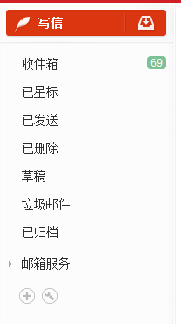

- 点击左侧文件夹下方的“新建”。
- 弹出新建文件夹提示，输入新文件夹名称，选择“父节点文件夹”后，点击“保存”按钮即可。
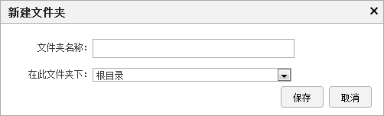
注：新建文件夹名称不能与同一目录下的已经存在的文件夹或者系统提供的文件夹名称相同。

3.1.3 重命名文件夹
- 点击编辑文件按钮，跳转至文件夹管理页面，选择要重命名的文件夹，单击页面上的“编辑”操作链接。

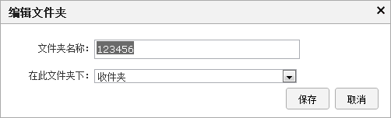
- 弹出修改提示，更改为新的文件夹名称后，点击“保存”按钮即可。

3.1.4 删除文件夹
- 在文件夹管理页面中选择要删除的文件夹，单击页面上的“删除”操作链接，
- 弹出删除提示，点击“确定”按钮即可。

邮件相关操作

布局切换
进入邮箱后，您可以通过邮箱右上角“选项”> “布局”菜单，根据您的个人习惯设置邮箱的页面布局 。我们提供了2种布局供您选择，分别是“列表布局”、“左右布局”。
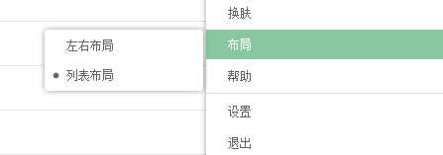

3.2.2 收取邮件
点击邮箱界面左侧导航区域的“收件箱”选项，打开收件箱页面，即可看到收件箱中的所有邮件列表。

3.2.3 查看邮件
- 当您进入一个文件夹（如收件箱），在“左右布局”的页面布局下，您可以通过点击邮件列表中一封邮件的主题，预览邮件内容。
- 您也可以通过双击邮件的主题，邮件将会在窗口中打开。如果在列表布局中，单击邮件主题即可在本窗口中打开。

3.2.4 写信
点击邮箱左侧的“写信”按钮，则会在新页签中打开写邮件页面。

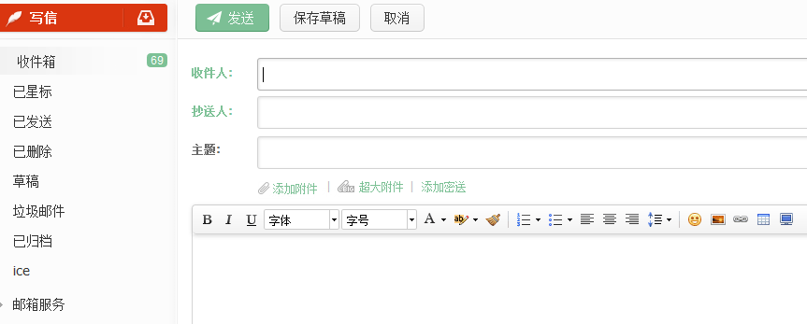

- 进入写邮件页面，在“收件人”输入框中填写接收邮件者的邮件地址，在“抄送”输入框中填写抄送人邮件地址，在“主题”输入框中填写邮件的主题，并在内容框内填写邮件的内容，然后点击“发送”按钮，即可完成一封标准邮件的发送 。（也已通过点击“显示密送”按钮，为邮件添加密送人的邮件地址）
- 输入联系地址时，支持联系人智能联想，您可以通过拼音首字母、中文或邮件地址快速的添加通讯录中已存在的联系人地址。（例如您可以通过输入zs 将“张三”的邮件地址联想出来）
- 可以通过点击 或按钮，将通讯录选择窗口打开。在通讯录窗口中，您可以选择需要添加的收件人、抄送人。
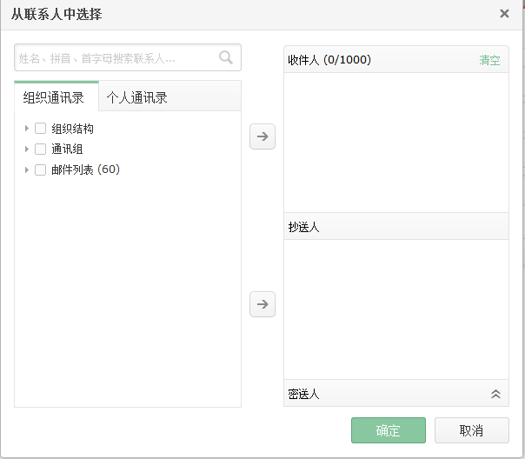
- 您可以通过点击“添加附件”为邮件添加附件。（普通附件大小不能超过50M,如果附件大小超过50M上限，建议通过超大附件发送，超大附件保存15天）

3.2.5 邮件的筛选及排序
当进入一个文件夹（如收件箱），您可以在这里对您的邮件进行筛选和排序，方便对邮件进行管理。

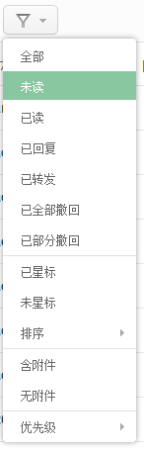

点击工具栏的筛选图标按钮，可以选择需要筛选或排序的条件。

3.2.6 回复邮件

- 回复：选择一封邮件，点击工具栏上的“回复”按钮，将进入写邮件页，可以回复邮件给发件人。

- 回复全部：选择一封邮件，点击“全部回复”链接，将进入写邮件页，回复邮件给发件人和发件人在发送该封邮件时填写的“抄送”和“密送”中的邮件地址。

- 带附件回复全部：选择一封邮件，选择“回复全部”选项下的“带附件回复全部”按钮，可以将原邮件的附件添加至新的邮件中进行回复。
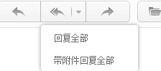

3.2.7 转发邮件
转发包括“原文转发”和“作为附件转发”。
- 原文转发：选择一封邮件，点击工具栏的“转发”按钮，将进入写邮件页，将邮件按照原样转发给其他人。
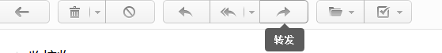

- 作为附件转发：当选择多封邮件时，点击工具栏的“转发”按钮，可以将所选邮件作为.eml格式的附件进行转发。 也可以在打开邮件后，在“更多操作”菜单下“作为附件转发”的选项，将单封邮件作为.eml格式的附件进行转发。
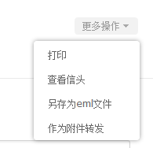

3.2.8 移动邮件
- 选择一封或者多封邮件，点击工具栏中的按钮。
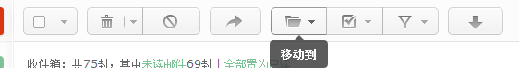
- 弹出菜单中，选择所要移动到的文件夹，则将已选择的邮件移动到所选文件夹中。

3.2.9 删除邮件
选择一封或多封邮件，点击工具栏中“删除”链接后面的小三角。选择下拉菜单中的“删除”选项，将邮件删除到“已删除邮件”；或选择下拉菜单中的“永久删除”选项，彻底将邮件删除。

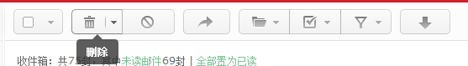

3.2.10 垃圾邮件
选择一封或多封邮件，点击工具栏的按钮，可以将所选邮件举报为垃圾邮件，并同时删除至已删除文件夹。
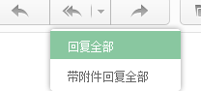
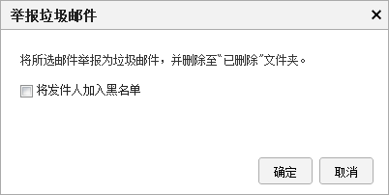

如果在举报垃圾邮件的对话框中，勾选“将发件人加入黑名单”，则会同时将此邮件的发件人地址添加至黑名单，以后您将不会收到到此发件人的任何邮件。

3.2.11 搜索邮件
Webmailv3.0网页邮箱提供了专业的邮件搜索功能，包括快速搜索和高级搜索。
- 快速搜索：在邮箱左上角的邮件搜索框内输入您所希望查找的关键字，系统将会从邮件主题、收件人或发件人地址中进行搜索，搜索结果将在当前窗口显示。
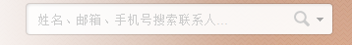
- 高级搜索：点击搜索按钮旁边的小三角，选择“高级搜索”的选项，则会展开高级搜索窗口。在高级搜索面板中，输入搜索条件并且选择目标文件夹后，点击确定，搜索结果将当前窗口中显示。
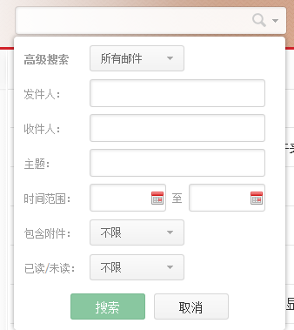
高级搜索中支持的搜索条件包括：文件夹、发件人、收件人、主题、时间范围、是否包含附件、已读/未读。

通讯录

3.3.1 组织通讯录
选择右侧导航通讯录图标，进入通讯录后在左侧导航区选择“组织通讯录”节点，系统将您公司的组织树状结构展现在邮件页面中，您可以直接点击想要查看的部门名称，查看该部门下的各个分级部门和所有成员的邮件地址。您也直接给已勾选的联系人进行发信。
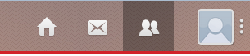
- 勾选所要发信的联系人，点击工具栏的“邮件”按钮，系统会直接帮您将选中的名单添加到收件人中。

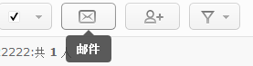

- 您也可以勾选联系人后，点击工具栏的“添加至个人通讯录”将所勾选的联系人添加至个人通讯录。

3.3.2 个人通讯录
新建联系人
- 在通讯录页面，点击“新建联系人”按钮，来编辑你需要添加的联系人。
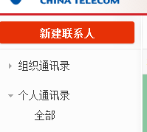
- 点击“新建”后，弹出通讯录编辑面板，输入新建联系人的信息，点击“保存”。即可完成新建联系人的操作。

新建\编辑组
- 在通讯录页面，个人通讯录下的“新建组”功能链接，来创建一个新的个人群组。
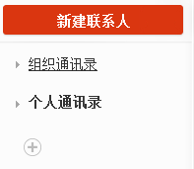

- 点击“新建组”链接后，弹出新建组的对话窗口，填入所要创建的组名称，并选择所要添加的联系人后，点击保存，即可完成组的创建。
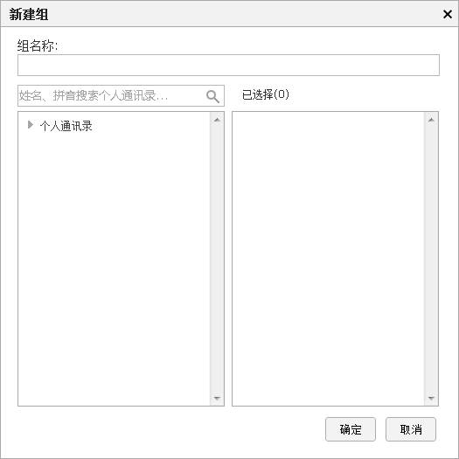
- 创建组后，您可以在勾选联系人后，通过点击工具栏的“组”按钮，将联系人进行分组。一个联系人可以分属与多个组中。
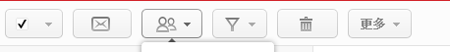

导入/导出地址本
个人通讯录支持地址本的导入、导出。在个人通讯录菜单下，选择工具栏上的“更多”按钮的下拉选项，可以导入或导出个人通讯录录。
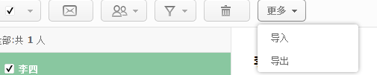
如何在导入通讯录时，创建或修改csv格式的文件？
如何创建csv的格式文件？
您可以直接通过Microsoft excel创建一个自定义的csv文件，或者通过其它电子邮件客户端或电子邮件服务商导出通讯录的csv文件。（您也可以直接下载示例文件，按内容进行编辑后，直接保存即可）
- 打开Microsoft excel，在表格字段的第一行创建表格的标题。（例如：姓名、邮件地址、办公电话等，其中，姓名和邮件地址字段必须要创建），如下图所示：
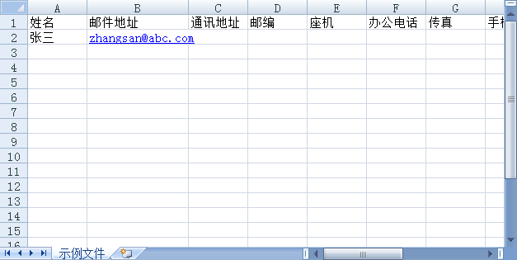
- 在表格中编辑完成联系信息后，请保存文档，并选择 CSV（逗号分隔）(*.csv) 作为您要保存的文件类型。 如果系统提示您验证自己的选择，请点击“是”。
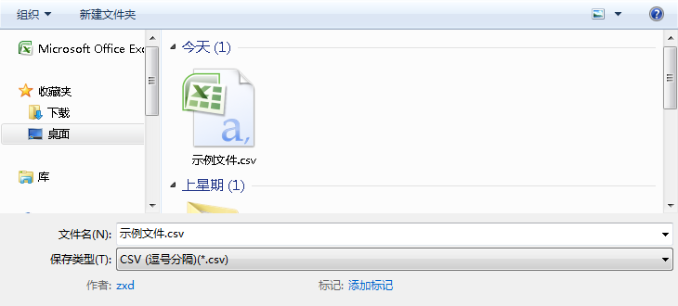
- 保存完成后，即可以在邮箱的通讯录中，导入此文件。导入时，需要选择文件字段的对应名称，其中姓名和邮件地址是必选项。选择完成后，点击确定即可完成导入。
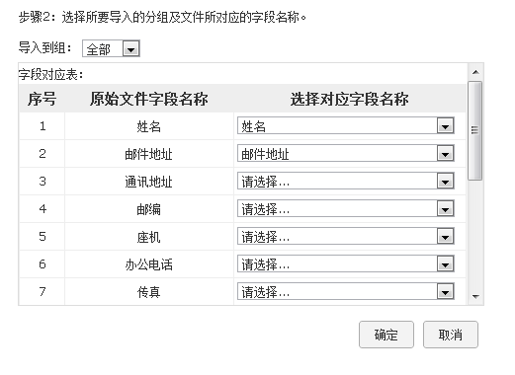
如何将outlook、foxmail中的通讯录导出为csv的格式文件？

Outlook Express的操作步骤：
1. 在Outlook Express中选择菜单: 文件 -> 导出 -> 地址簿
2. 选择"Text File (Comma Separated Values)", 点击"导出"按钮
3. 输入要保存的文件名,比如:c:address1.csv
4. 选择要保存的字段, 推荐全部选择, 然后按"完成
Foxmail的操作步骤：
1. 在Foxmail中选择菜单: 地址簿 -> 工具 -> 导出 -> 文本文件(*.csv)
2. 输入要保存的文件名, 比如: c:myaddress.csv
3. 选择要保存的字段, 推荐全部选择, 然后按"完成"

超大附件
我们为您提供了2G超大附件，您可以根据需要将一些文件通过超大附件上传助手上传到超大附件的已上传文件中。超大附件可以为您保存15天，您还可以将已上传的文件作为超大附件进行发送。

3.4.1使用配置要求
- 操作系统：Windows 2000、Windows XP、win7（32位、64位）等
- 支持的浏览器：IE8及以上、firefox、Chrome、Safari等主流浏览器
- 处理器：不低于 400MHz
- 内存：不低于 128MB
- 硬盘：32MB可用硬盘空间
- 互联网带宽：最低56Kbps拨号上网

3.4.2超大附件上传助手的安装
- 在写信页面，点击“超大附件”链接，弹出如下页面。

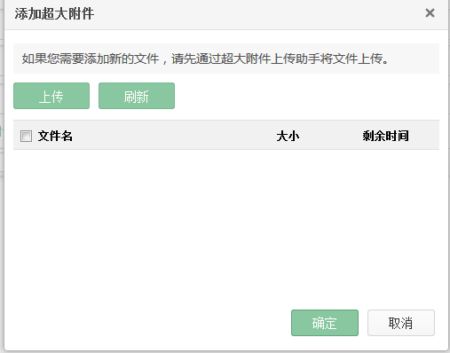

- 您可以通过点击“上传”按钮，上传新的文件。如果您是第一次使用超大附件，或者您的系统中没有安装超大附件上传助手的插件，则会填出如下信息提示。

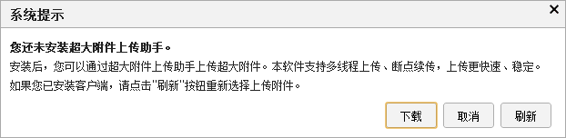

- 点击下载，则会提示您下载安装包。下载成功后，您可以在本地安装超大附件上传助手的插件。在安装的过程中，如果出现了防火墙的信息提示，请勾选“允许程序的所有操作”选项。

- 安装成功后，您就可以通过超大附件上传助手上传文件了。

3.4.3上传超大附件
- 超大附件上传助手插件安装成功后，打开写信页面，点击“超大附件”，在弹出的面板中点击“上传按钮”，系统则会自动启动上传助手；您也可以通过点击超大附件上传助手的快捷方式，启动此插件。您可以通过此插件完成文件的上传、续传、删除、下载等操作。
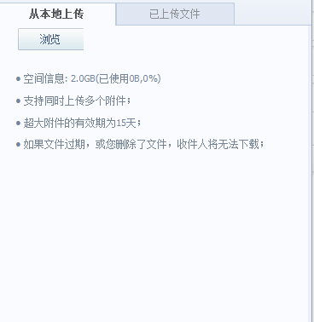
- 此插件支持同时上传多个文件，上传过程中您也可以进行暂停、续传、取消的操作。
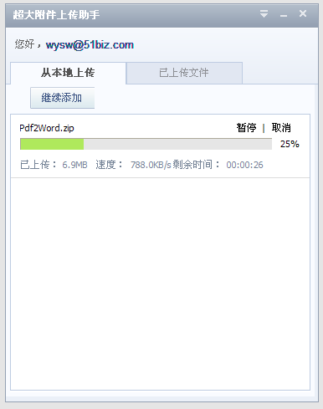

- 文件上传成功后，则显示在“已上传文件”页签下。如果您是邮件客户端用户，您可以通过点击文件下方的“复制下载地址”链接，将下载地址复制到邮件正文中，完成超大附件的发送。
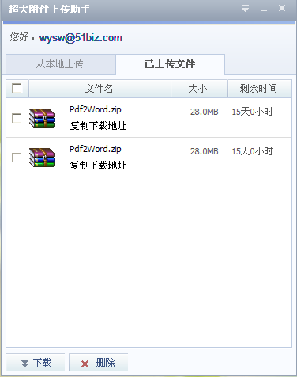

3.4.4发送超大附件

- 打开写信页面，您可以通过点击“超大附件”为邮件添加超大附件。点击超大附件后，弹出如下窗口。

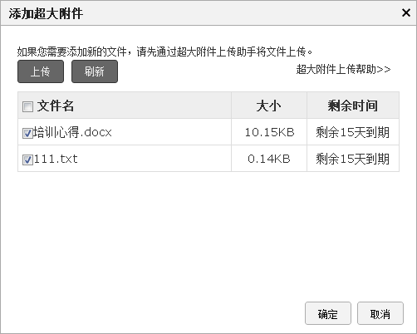

- 如果你的文件已经通过超大附件插件上传，您就可以通过勾选文件，将此附件添加到邮件中。

3.4.5超大附件上传助手的卸载
- 安装超大附件上传助手后，您可以通过开始菜单中 “超大附件助手>Uninstall”的选项卸载此插件。
- 您也可以通过控制面板中的“添加/删除程序”工具，卸载此插件。

设置相关

3.5.1 设置语言和地区

时区设置
当您所在地点的时区并不是中国北京时区（+8时区），您需要进行时区校准，以保证您收到邮件的时间是显示准确的。
点击右上角人物图标打开菜单，然后点击“设置”进行邮箱设置页面，选择【语言与时区】标签进行设置。
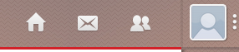

3.5.2 设置邮箱的显示

设置每页显示邮件的数量
点击右上角人物图标打开菜单，然后点击“设置”进行邮箱设置页面，选择【显示及换肤】标签，选项中选择每页显示的邮件数量。
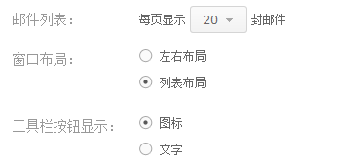

切换界面窗口布局
邮箱提供不同样式的窗口布局，适合不同习惯的用户。
方法1：
点击右上角“选项”打开菜单，选择“布局”进行设置。
方法2：
点击右上角“选项”打开菜单，然后点击“更多设置”进行邮箱设置页面，选择【显示及换肤】标签，在“窗口布局”中设置。

3.5.3 如何设置个人签名
点击右上角“选项”打开菜单，然后点击“设置”进行邮箱设置页面，选择【个性签名】标签进入设置。
如果还没有签名，请点击“新建签名”进行添加；如果已有签名，可以点击下拉菜单选择，最后点击“保存”更改。
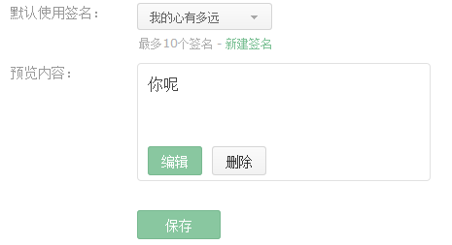

3.5.4 设置自己的账户信息

修改自己的联系信息
点击右上角“选项”打开菜单，然后点击“设置”进行邮箱设置页面，选择【账户信息】标签进入设置。
您可以修改自己的电话、手机号码等信息。

为什么我不能修改自己的名字和职位等个人信息？
邮箱企业用户的部分个人信息是由企业管理员创建的，如果您发现您的个人信息有误，请与管理员联系。

3.5.5 修改密码

关于密码的要求
为了保证用户邮箱的安全，邮箱禁止用户的使用弱密码，密码规则如下：
5~20位。至少以下两种进行组合：
1.大写字母（A,B,C...）
2.小写字母（a,b,c...）
3.数字（1,2,3...）
4.非字母数字字符（&#$...）

忘记密码后怎么办？
忘记密码后可以企业管理员联系，或者您也可以联系客服人员帮您找回密码。

3.5.6 用邮箱收取其它账户的邮件
您可以通过邮箱来收取其它邮箱账号的邮件。
点击右上角“选项”打开菜单，然后点击“设置”进行邮箱设置页面，选择【其它邮箱账户（POP）】标签进入设置，来创建要收取的邮箱账户。
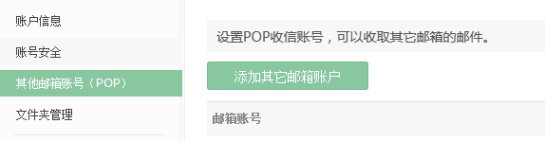

3.5.7 管理邮箱中的文件夹

添加新邮件文件夹
邮箱系统默认创建了5个文件夹（收件箱、已星标、已发送、已删除、草稿、已归档），您可以通过创建新的文件夹来管理自己的邮件。
点击右上角“选项”打开菜单，然后点击“设置”进行邮箱设置页面，选择【文件夹管理】标签进入设置，然后点击按钮来创建要一个文件夹。
注：文件夹支持多级目录，最多可以4级。
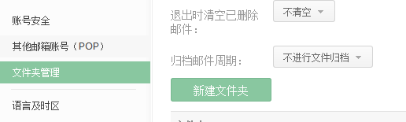

整理邮件
当您的【收件箱】下的旧邮件较多时，您可以通过设置归档，将这些日期较久的邮件转移到【已归档】文件夹下。设置之后【收件箱】将只显示最近时间的邮件，同时旧的邮件也将保留在【已归档】中。
归档周期说明：可以选择30天/15天/7天进行一次归档，归档后只保留近30天/15天/7天内的邮件。
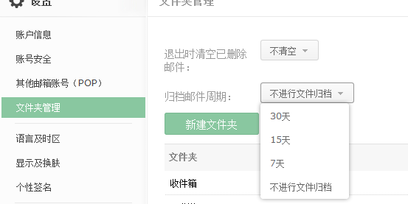

3.5.8 对邮件进行分类或过滤
点击右上角“选项”打开菜单，然后点击“设置”进行邮箱设置页面，选择【邮件分类规则】标签进入设置，在这里您可以对接收的邮件对行分类或过滤。

设置触发条件
- 输入规则名称
- 在【发件人】、【收件人】、【邮件主题】、【邮件大小】里的其中一项内输入条件
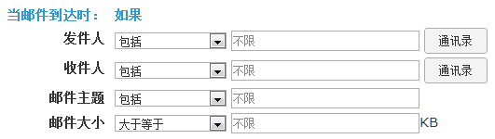

选择执行动作
在设置完“触发条件”后，选择该规则的执行动作。
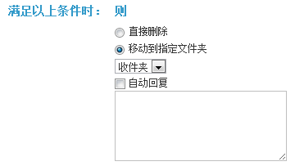
设置完成后，请务必勾选“规则名称”下的，然后点击创建规则。

3.5.9 撰写及发送邮件

写信的偏好设置
点击右上角“选项”打开菜单，然后点击“设置”进行邮箱设置页面，选择【发信设置】标签进入设置，
在【发信设置】中，您可以根据自己的习惯自定义写信习惯。例如设置写信时的字体、显示的名称、回信后的操作等。

自动回复
当您享受休假时光时，可以设置自动回复告知他人您无法立即回复。
点击右上角“选项”打开菜单，然后点击“设置”进行邮箱设置页面，选择【自动回复】标签进入设置。
- 点击“启用”
- 输入自动回复的内容
- 点击
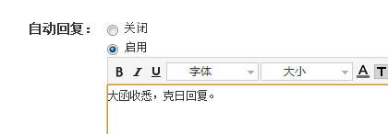

自动转发
自动转发可以将您邮箱中的邮件转发到另一个邮箱账户。
点击右上角“选项”打开菜单，然后点击“更多设置”进行邮箱设置页面，选择【自动转发】标签进入设置。
- 点击
- 输入邮件地址，然后点击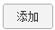
- 点击后，设置生效。
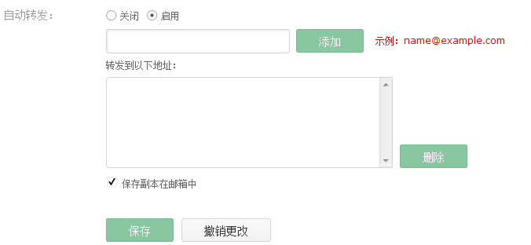

3.5.10 减少垃圾邮件的干扰

将非法邮件地址加入黑名单
如果您收到了陌生人的邮件，并且邮件的内容包含非法内容或者您不想看到的内容，您可以将此人的邮件地址加入到黑名单，系统将自动拒绝接收此人的邮件。
具体设置：点击右上角“选项”打开菜单，然后点击“设置”进行邮箱设置页面，选择【黑名单】标签进入进行添加黑名单的邮件地址。
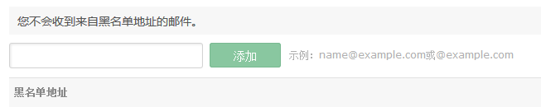

提升反垃圾邮件的强度
邮箱具备强大的反垃圾能力，可以帮您抵御大量的垃圾邮件。
系统默认是中级强度，如果您希望进一步提升反垃圾邮件的强度，可以点击右上角“选项”打开菜单，然后点击“设置”进行邮箱设置页面，选择【反垃圾设置】标签进入设置。
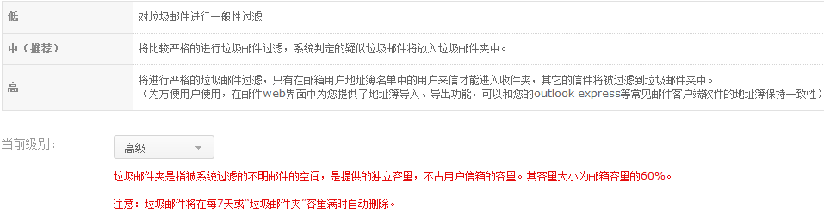

挽回被误判为垃圾邮件的合法邮件
有时您会收到一些陌生邮件地址发来的邮件，这些有可能是您的朋友或客户，为了避免这些邮件被系统自动删除，您可以通过设置提醒来及时查看是否存在这样的邮件。
点击右上角“选项”打开菜单，然后点击“设置”进行邮箱设置页面，选择【反垃圾设置】标签进入设置。
